

**Успен ауданының аумағында стационарлық емес сауда объектілерін орналастыру орындарын айқындау және бекіту туралы**

Павлодар облысы Успен ауданының әкімдігінің 2021 жылғы 11 қаңтардағы № 2/1 қаулысы. Павлодар облысының Әділет департаментінде 2020 жылғы 15 қаңтарда № 7186 болып тіркелді.

      Ескерту. Тақырыбы жаңа редакцияда - Павлодар облысы Успен ауданы әкімдігінің 04.12.2024 № 289/12 (алғашқы ресми жарияланған күнінен кейін күнтізбелік он күн өткен соң қолданысқа енгізіледі) қаулысымен.

      Ескерту. 01.01.2021 бастап қолданысқа енгізіледі және 31.12.2025 дейін қолданыста болады - осы қаулының 4-тармағымен.

      Қазақстан Республикасының "Қазақстан Республикасындағы жергілікті мемлекеттік басқару және өзін-өзі басқару туралы" Заңының 31-бабына, Қазақстан Республикасының "Сауда қызметін реттеу туралы" Заңының 12-бабына, Қазақстан Республикасы Ұлттық экономика министрінің міндетін атқарушының 2015 жылғы 27 наурыздағы № 264 "Ішкі сауда қағидаларын бекіту туралы" (Нормативтік құқықтық актілерді мемлекеттік тіркеу тізілімінде № 11148 тіркелген) бұйрығына сәйкес, Успен ауданының әкімдігі **ҚАУЛЫ ЕТЕДІ**:

      Ескерту. Кіріспе жаңа редакцияда - Павлодар облысы Успен ауданы әкімдігінің 04.12.2024 № 289/12 (алғашқы ресми жарияланған күнінен кейін күнтізбелік он күн өткен соң қолданысқа енгізіледі) қаулысымен.

      1. Осы қаулының қосымшасына сәйкес Успен ауданының аумағында стационарлық емес сауда объектілерін орналастыру орындары айқындалсын және бекітілсін.

      Ескерту. 1-тармақ жаңа редакцияда - Павлодар облысы Успен ауданы әкімдігінің 10.05.2023 № 144/5 (алғашқы ресми жарияланған күнінен кейін күнтізбелік он күн өткен соң қолданысқа енгізіледі) қаулысымен.

      1-1. Осы қаулының қосымшасына сәйкес Успен ауданының аумағында стационарлық емес сауда объектілерін орналастыру маршруттары айқындалсын және бекітілсін.

      Ескерту. Қаулы 1-1 - тармақпен толықтырылды - Павлодар облысы Успен ауданы әкімдігінің 04.12.2024 № 289/12 (алғашқы ресми жарияланған күнінен кейін күнтізбелік он күн өткен соң қолданысқа енгізіледі) қаулысымен.

      2. Успен ауданы әкімдігінің 2016 жылғы 12 шілдедегі "Успен ауданының ауылдары мен ауылдық округтері аумағында көшпелі сауданы жүзеге асыру үшін орындарды белгілеу туралы" № 123/7 қаулысының (Нормативтiк құқықтық актiлердi мемлекеттiк тiркеу тiзiлiмiнде № 5202 болып тiркелген, 2016 жылғы 18 тамызда "Әділет" ақпараттық-құқықтық жүйесінде жарияланған) күші жойылды деп танылсын.

      3. Осы қаулының орындалуын бақылау аудан әкімінің жетекшілік ететін орынбасарына жүктелсін.

      4. Осы қаулы 2021 жылғы 1 қаңтардан бастап қолданысқа енгізіледі және 2025 жылғы 31 желтоқсанға дейін қолданыста болады.

|  |  |
| --- | --- |
| *Успен ауданының әкімі* | *Н. Дычко* |

|  |  |
| --- | --- |
|  | Успен ауданы әкімдігінің 2021 жылғы 11 қаңтардағы № 2/1 қаулысына қосымша |

**Успен ауданының аумағында стационарлық емес сауда объектілерін орналастыру орындары**

      Ескерту. Қосымша жаңа редакцияда - Павлодар облысы Успен ауданы әкімдігінің 10.05.2023 № 144/5 (алғашқы ресми жарияланған күнінен кейін күнтізбелік он күн өткен соң қолданысқа енгізіледі) қаулысымен.

|  |  |  |  |  |  |
| --- | --- | --- | --- | --- | --- |
| Р/с № | Нақты орналасу орны | Алып жатқан ауданы, шаршы метр | Сауда қызметін жүзеге асыру кезеңі, жыл | Қызмет саласы | Жақын орналасқан инфрақұрылым (ұқсас тауарлар ассортименті сатылатын сауда объектілері, сондай-ақ қоғамдық тамақтану объектілері) |
| 1 | Успен ауылдық округі, Успен ауылы, Қазыбек би көшесі, № 78 үйге қарама-қарсы | 50 | 5 | ауыл шаруашылық, азық-түлік және азық-түлік емес өнімдерін өткізу | "Янтарь" дүкені |
| 2 | Успен ауылдық округі, Успен ауылы, Гагарин көшесі, автостанция ғимаратының сол жағында | 58 | 5 | ауыл шаруашылық, азық-түлік және азық-түлік емес өнімдерін өткізу | "Рахат" дүкені, Латун С.Б. жеке кәсіпкердің дүкені, "Олжа" дүкені, Абитанов Д.Т. жеке кәсіпкердің дүкені, Алькеева М.Е. жеке кәсіпкердің дүкені, Қожа Ж.В. жеке кәсіпкердің дүкені, "Я.В.М.А." жауапкершілігі шектеулі серіктестігінің дүкені, "Уйгурская кухня" кафесі, Кульмамедова Анжела Расуловна жеке кәсіпкердің дүкені |
| 3 | Лозов ауылдық округі, Лозов ауылы, Мир көшесі, "Елена" дүкеніне қарама-қарсы | 30 | 5 | ауыл шаруашылық, азық-түлік және азық-түлік емес өнімдерін өткізу | "Елена" дүкені |
| 4 | Равнополь ауылдық округі, Константинов ауылы, Ленин көшесі, № 42 үйге қарама-қарсы | 40 | 5 | ауыл шаруашылық, азық-түлік және азық-түлік емес өнімдерін өткізу | "Шик" дүкені |
| 5 | Ольгин ауылдық округі, Ольгин ауылы, Советов көшесі, Ленин көшесіндегі № 53 үйге қарама-қарсы | 20 | 5 | ауыл шаруашылық, азық-түлік және азық-түлік емес өнімдерін өткізу | "Даяна" дүкені |
| 6 | Қозыкеткен ауылдық округі, Қозыкеткен ауылы, Победы көшесі, "Белоцерковский" жауапкершілігі шектеулі серіктестігі ғимаратына қарама-қарсы | 40 | 5 | ауыл шаруашылық, азық-түлік және азық-түлік емес өнімдерін өткізу | Пасюк Е.П. жеке кәсіпкердің дүкені |
| 7 | Қоңырөзек ауылдық округі, Қоңырөзек ауылы, Милевский көшесі, Успен ауданының "Қоңырөзек ауылдық округі әкімінің аппараты" коммуналдық мемлекеттік мекемесінің ғимаратына қарама-қарсы | 50 | 5 | ауыл шаруашылық, азық-түлік және азық-түлік емес өнімдерін өткізу | "Байтерек" дүкені |
| 8 | Новопокров ауылдық округі, Галицк ауылы, Школьный тұйық көшесі, "Центральный", Ураскинаның В.М. жеке кәсіпкер дүкендерінің сол жағында | 50 | 5 | ауыл шаруашылық, азық-түлік және азық-түлік емес өнімдерін өткізу | "Центральный" дүкені, Ураскина В.М. жеке кәсіпкердің дүкені |

|  |  |
| --- | --- |
|  | Успен ауданы әкімдігінің 2024 жылғы 4 желтоқсандағы № 289/12 қаулысына 2-қосымша |

**Успен ауданының аумағында стационарлық емес сауда объектілерін орналастыру маршруттары**

      Ескерту. Қаулы 2-қосымшамен толықтырылды - Павлодар облысы Успен ауданы әкімдігінің 04.12.2024 № 289/12 (алғашқы ресми жарияланған күнінен кейін күнтізбелік он күн өткен соң қолданысқа енгізіледі) қаулысымен.

      Успен ауылдық округі, Успен ауылы, Қазыбек би көшесі, № 78 үйге қарама-қарсы

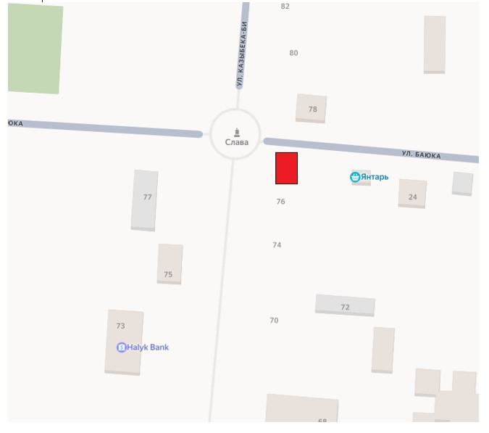



      Успен ауылдық округі, Успен ауылы, Гагарин көшесі, автостанция ғимаратының сол жағында

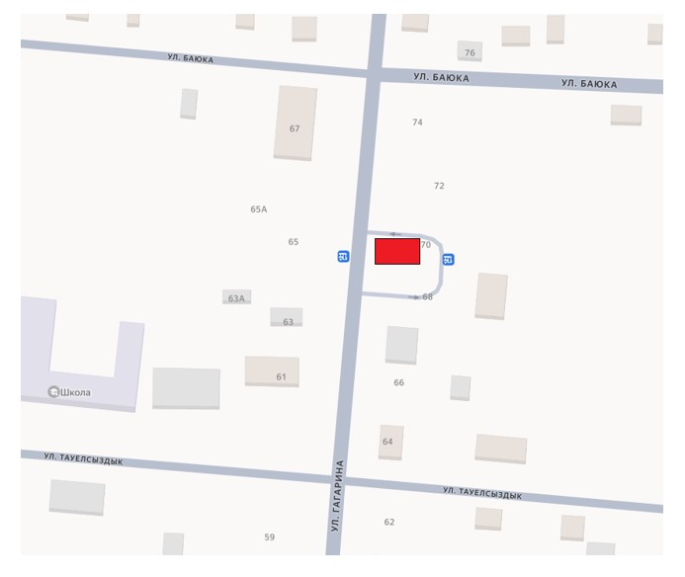



      Лозов ауылдық округі, Лозовое ауылы, Мира көшесі, "Елена" дүкеніне қарама-қарсы

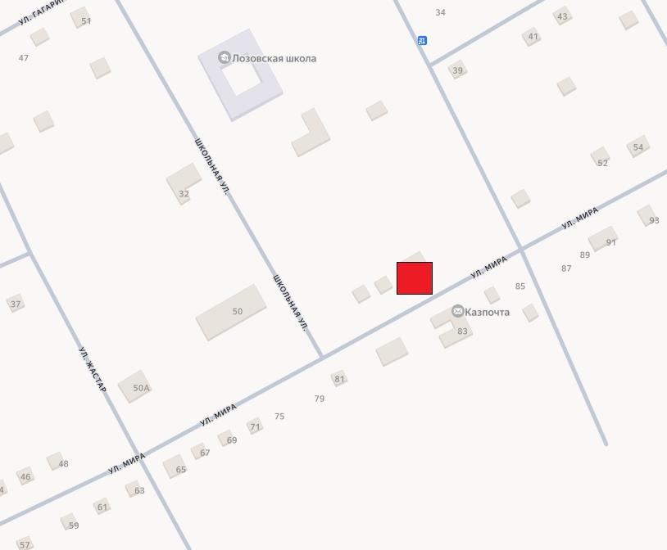



      Равнополь ауылдық округі, Константиновка ауылы, Ленин көшесі, № 42 үйге қарама-қарсы

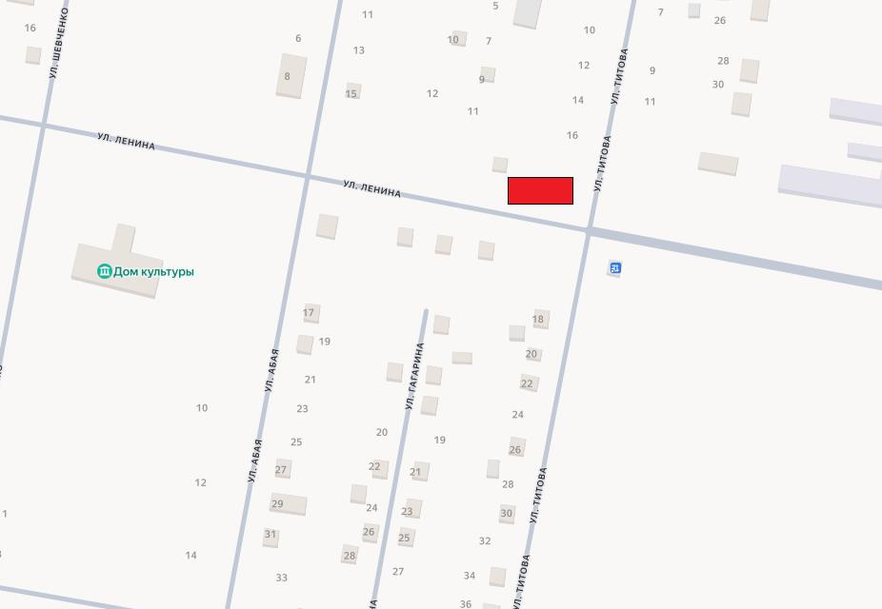



      Ольгин ауылдық округі, Ольгино ауылы, Советов көшесі, № 53 үйге қарама-қарсы

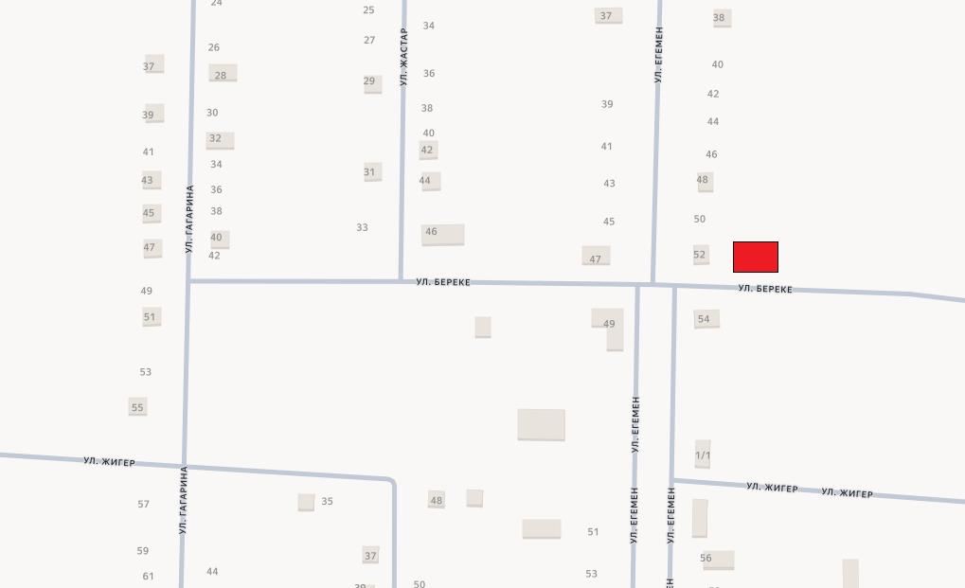



      Қозыкеткен ауылдық округі, Қозыкеткен ауылы, Победа көшесі, "Белоцерковский" жауапкершілігі шектеулі серіктестігі ғимаратына қарама-қарсы

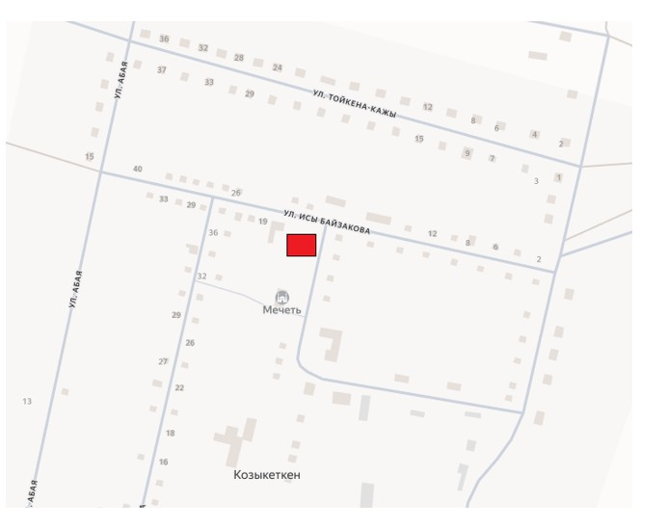



      Қоңырөзек ауылдық округі, Қоңырөзек ауылы, Милевский көшесі, Успен ауданының "Қоңырөзек ауылдық округі әкімінің аппараты" коммуналдық мемлекеттік мекемесінің ғимаратына қарама-қарсы

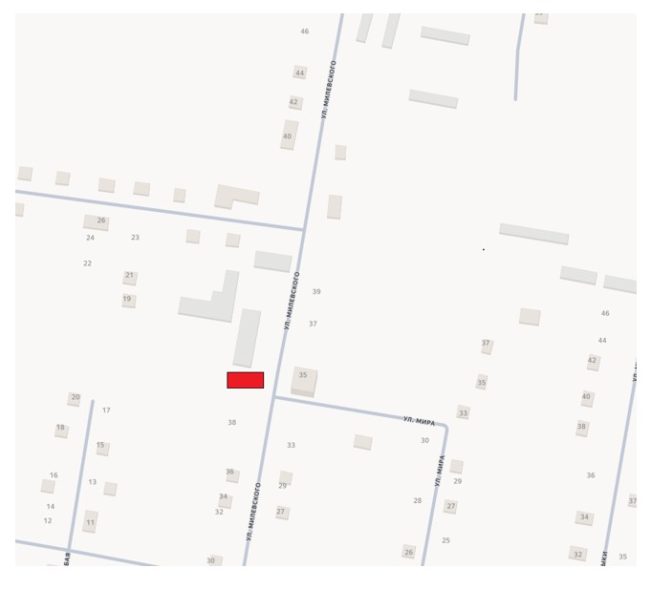



      Новопокровка ауылдық округі, Галицкое ауылы, Школьный тұйық көшесі, "Центральный" дүкендерінің сол жағында, жеке кәсіпкер Ураскина В. М.

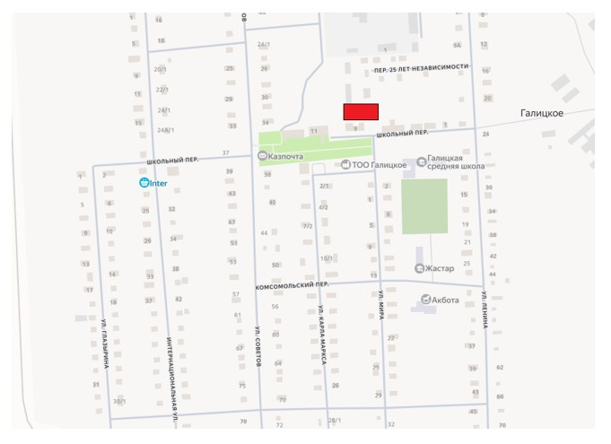



© 2012. Қазақстан Республикасы Әділет министрлігінің «Қазақстан Республикасының Заңнама және құқықтық ақпарат институты» ШЖҚ РМК